Oldtimer, karanténhoz
Európában jóformán ismeretlen modell, pedig mifelénk is közkedvelt műszaki alapokon nyugodott a Toyota Chinook: abszolút korszakalkotó volt, hiszen ez volt az első olyan lakóautó a világon, amelyet kompakt pickupból fejlesztettek és építettek.

Az 1973-as olajválság radikálisan és tartósan rajzolta át a nyugati világ gazdaságát. Az üzemanyagárak többszörösére nőttek, ami a szállítási költségek emelkedését, ebből adódóan a fogyasztási cikkek általános drágulását eredményezte. Az autóipar kénytelen volt behúzni a vészféket: elsődleges szemponttá vált a takarékosság, összementek nemcsak a motorok, de ezzel együtt az autók is.
Nem mindenkit ért persze váratlanul ez a fordulat. A Toyota már a hatvanas évek végén elkezdte gyártani és forgalmazni kisméretű pickupját, amelyet világszerte Hilux néven ismertek, Észak-Amerikában azonban csak úgy emlegették: Toyota Pickup.

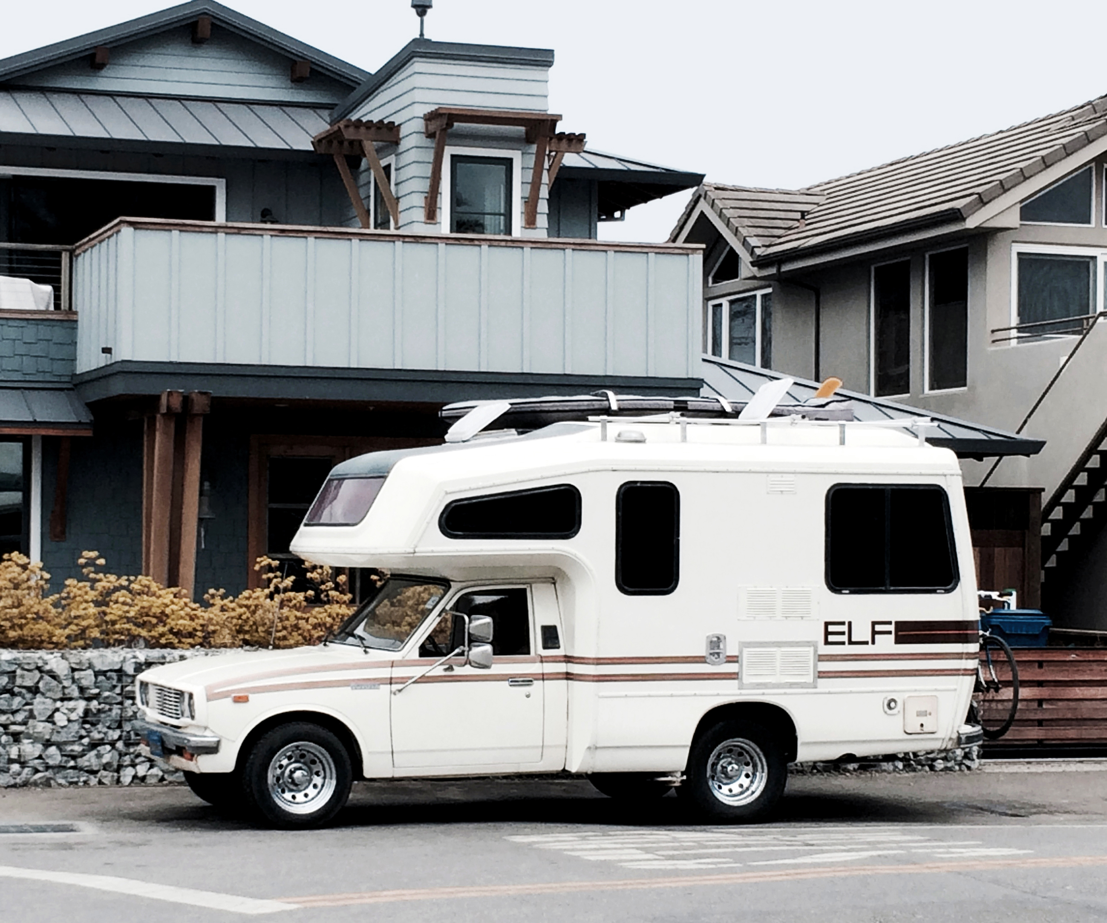
A jármű könnyebb, fordulékonyabb és takarékosabb volt az akkoriban kapható kisteherjárműveknél, és kiváló alternatívát nyújtott azok számára, akiknek nem volt szüksége a nagyobb platósok teherbírására – a hetvenes évek derekától pedig mindenkinek, aki nem tudta vagy szerette volna fenntartani a benzinfaló óriásokat.
Amint megjelent a színen a Toyota Pickup, műkedvelő barkácsolók és gyakorlott műhelyek egyaránt meglátták benne a lehetőséget, hogy egy minden korábbinál gazdaságosabb lakóautót építsenek belőle. Úgy gondolkodtak, a helykínálat szűkössége is elfogadható kompromisszum egy olyan korban, amikor nem sok érv szólt már a hatalmas, pazarló fogyasztású, nehézkesen mozgó, ráadásul a legkevésbé sem sokoldalú lakóbuszok mellett.
Az ötlet a Toyota Motor Sales vezetőségének is szöget ütött a fejében, de a rengeteg amatőr próbálkozás egyike sem győzte meg őket. Amikor azonban meglátták azokat a prototípusokat, amelyeket a Chinook International nevű vállalat szakemberei építettek, azonnal tudták, hogy megtalálták az igazit. Nem véletlenül: a Chinook 1938 óta tökéletesítette a lakóautó műfaját, és az évtizedek során inkább teremtette, mint követte a trendeket.

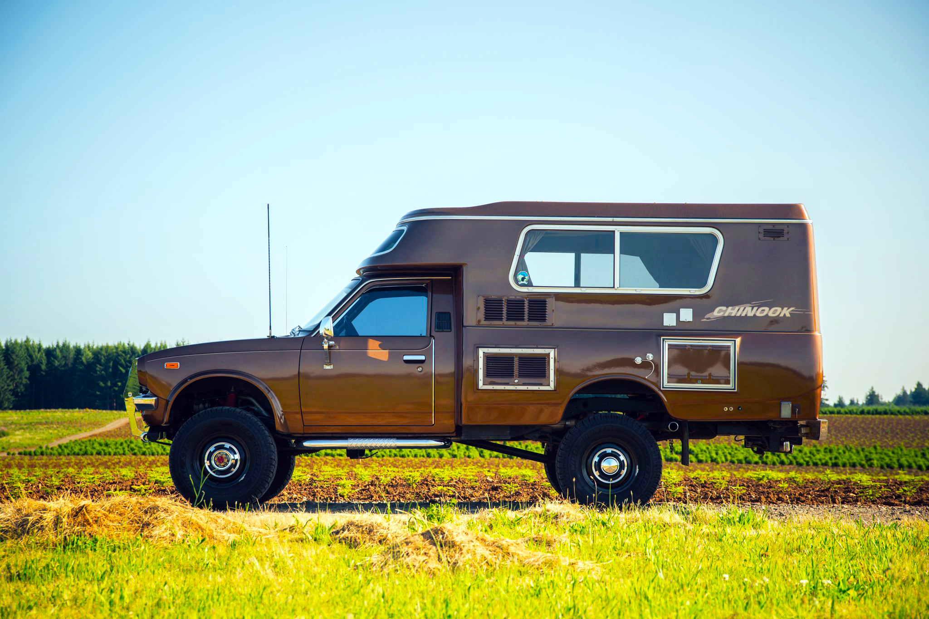
Hogy a két vállalat mennyire komolyan vette a projektet, jól jelzi, hogy az 1973-ban létrejött együttműködés nagyobb volt a Toyota bármely korábbi exportpiaci megállapodásánál. Öt évre és tízezer autóra szóló, több millió dolláros szerződést kötöttek.
A megfizethető lakóautót a Toyota kereskedői hálózatában tervezték forgalmazni, a bevezetés lépcsőit pontosan kidolgozták. Már 1974-ben piacra került a nyújtott tengelytávú Hilux padlójára épülő, 2.0 literes, 106 lóerős motorral szerelt, hátsókerék-hajtású Toyota Round Tripper (kb. körutazó).
Mivel a Chinook és a Toyota egyaránt megszállottan ragaszkodott a tökéletességhez, a korai modell kis számú gyermekbetegségét már a következő modellévre orvosolták.
Ezek közé tartozott a feleslegesnek bizonyuló fantázianév elhagyása is: a vásárlók csak Toyota Chinook néven emlegették és keresték a személyautós vezethetőséget és üzemanyag-fogyasztást kínáló járművet, amely kompakt méretei ellenére víztartállyal, kézmosóval, hűtőszekrénnyel, étkezősarokkal, valamint egy kétgyermekes fiatal család számára elegendő alvóhellyel tette elérhetővé mindenki számára a nagy utazás álmát.
A következő években egyre erősebbek lettek a motorok, és maga az autó is: a Toyota a Chinook tanácsai alapján átalakított alvázakat gyártott, folyamatosan tökéletesítve a koncepciót.

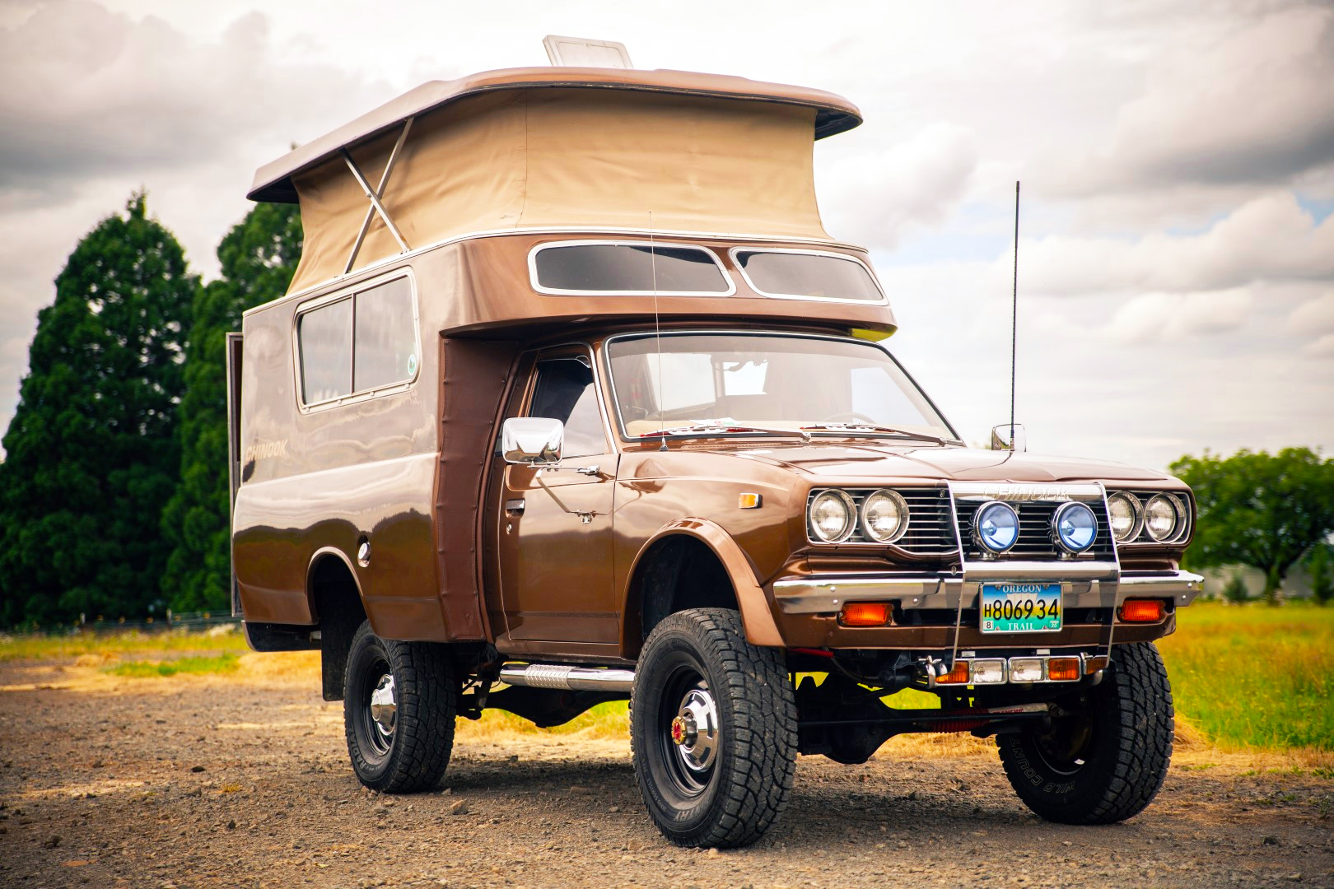
A modell azonban mindvégig megőrizte két legfontosabb jellemzőjét: az egyszerű vezethetőséget és a takarékosságot, amely egyben a Kaliforniában már ekkor fontos, csekély károsanyag-kibocsátás záloga is volt.
A vezetőfülkével összenyitott lakómodul praktikumát magasítható tetővel, gázfőzős konyhamodullal javították.
A Toyota Chinook (a rajongóknak csak Toynook, illetve Chiyota) rövid időn belül Észak-Amerika három legnépszerűbb lakóautójának egyikévé vált, amikor pedig az ötéves együttműködés véget ért, tömegével jelentkeztek a Chinooknál a versenytársak, hogy a Toyota helyébe lépjenek, és megszerezzék az aranytojást tojó tyúkot.
A Toyota azonban nem véletlenül szállt ki a lakóautó-bizniszből. A felhasználók gyakran felelőtlenül túlterhelték az autókat, ami még a legendásan strapabíró Hilux esetében is anyagfáradáshoz vezetett, ehhez pedig nem kívánt asszisztálni a biztonságot már akkoriban is mindenek elé helyező autógyártó.
Ráadásul a Hiluxnak Észak-Amerikában meg voltak számlálva a napjai: nagyobb üzleti (és presztízs-) lehetőséget látott a vállalat a közép- és felső kategóriás pickupokban. A rövid gyártási ciklus és a korlátozott darabszám mára igazi titkos kinccsé tette a Toyota Chinookot: kevesen ismerik, ám bennfentes körökben komoly értéket képvisel egy jó állapotban megőrzött autó, főleg, ha a ritkább felépítmény-variációk (például az oldalsó ajtós Newport) közül kerül ki egy-egy eladó modell.

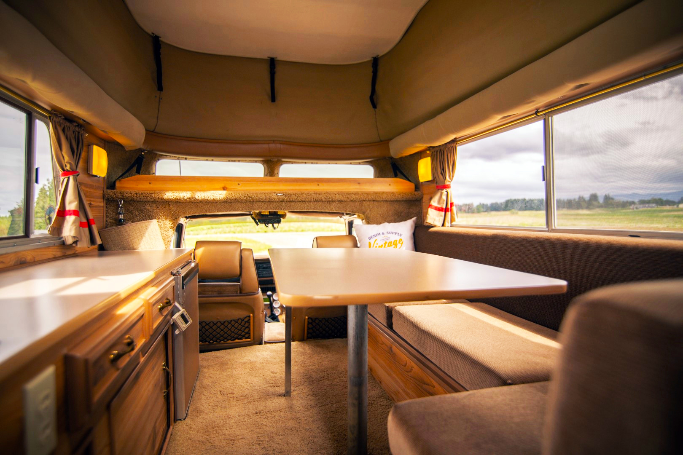
A Toyota Chinook ennek ellenére nem volt a legkeresettebb oldtimerek között, egészen 2020-ig, a karantén, a mindennapos maszkhasználat, és a kötelező távolságtartás évéig, amikor világszerte felértékelődött minden olyan lehetőség, amellyel tartósan elvonulhatunk a többiek elől.
Hogy egy ilyen szituációban milyen értékes tud lenni egy patinás, stílusos lakóautó, arról az a tulajdonos tudna mesélni, aki idén nyáron az interneten áruba bocsátotta Toyotáját. Hatalmas licitháború indult az összkerékhajtású (az eredeti Chinookok mind hátsókerék-hajtásúak voltak), módosított futóművű, Toyota Supra kagylóülésekkel felszerelt lakóautó iránt.

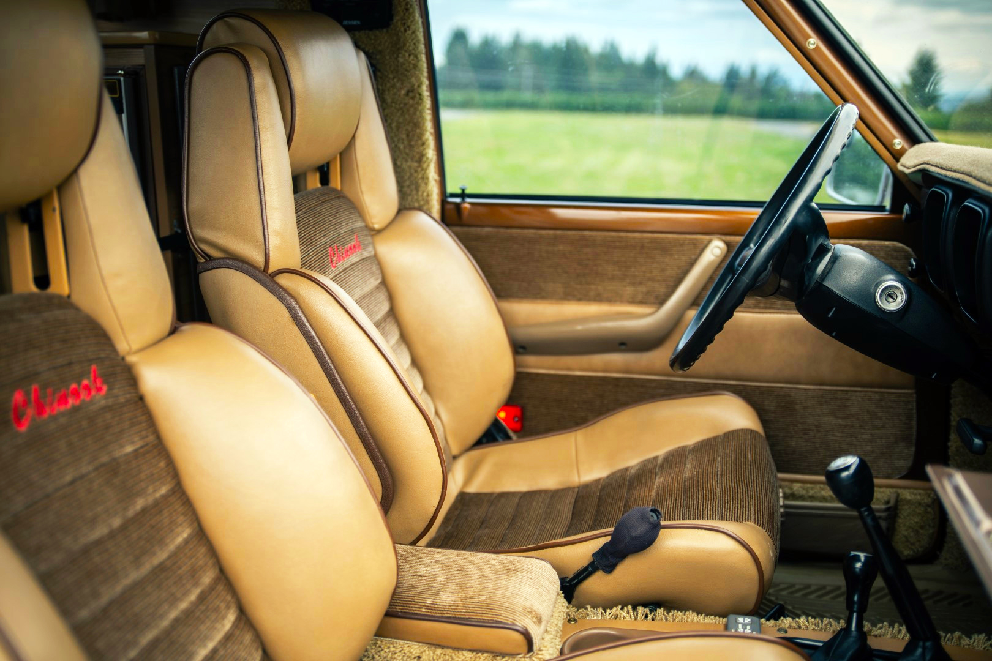
A mélybarna fényezésű jármű az ezredforduló táján a Chinook központi műhelyében teljes körű felújításon esett át – nem sokkal később a vállalat bezárta kapuit, így a restaurálás megismételhetetlen és még értékesebb adalék a modell történetében.
A Toyota Chinook ezen példánya végül 49 ezer dollárért talált gazdára. Iszonyatosan sok pénz ez egy több mint negyvenéves kisteherautóért, ám a modellnek minden esélye megvan arra, hogy ugyanúgy feltámadjon hamvaiból, mint néhány éve a Supra tette. Ha így lesz, néhány év múlva talán kifejezetten jutányosnak tekintjük majd ezt az árat az autóipar e furcsa, de szerethető teremtményéért.

Fotók: Toyota, bringatrailer.com

Kiadta a Smarter Média Kommunikációs Ügynökség (http://news.smartermedia.hu)
Forrás: https://news.smartermedia.hu/nemzetkozi-hirek/oldtimer-karantenhoz

